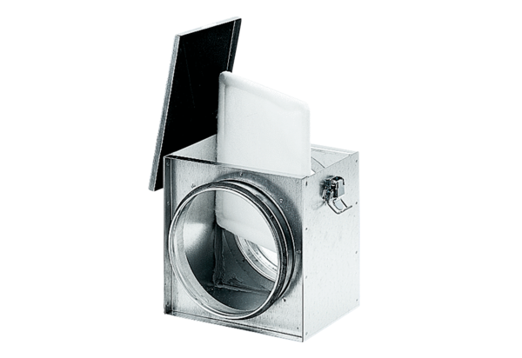Filtre à air TFE 25-4Unité de conditionnement : 1 pièceGamme: C
Numéro de référence : 0149.0079Fabricant : MAICO

